BIOLOGIA B

NOTA:
Aluno (a): _________________________________________________________________ Nº _____
2º Ano “A” – ENS. MÉDIO 4º Bimestre 1ª Chamada Prof. Emerson DATA: ____/____/2026

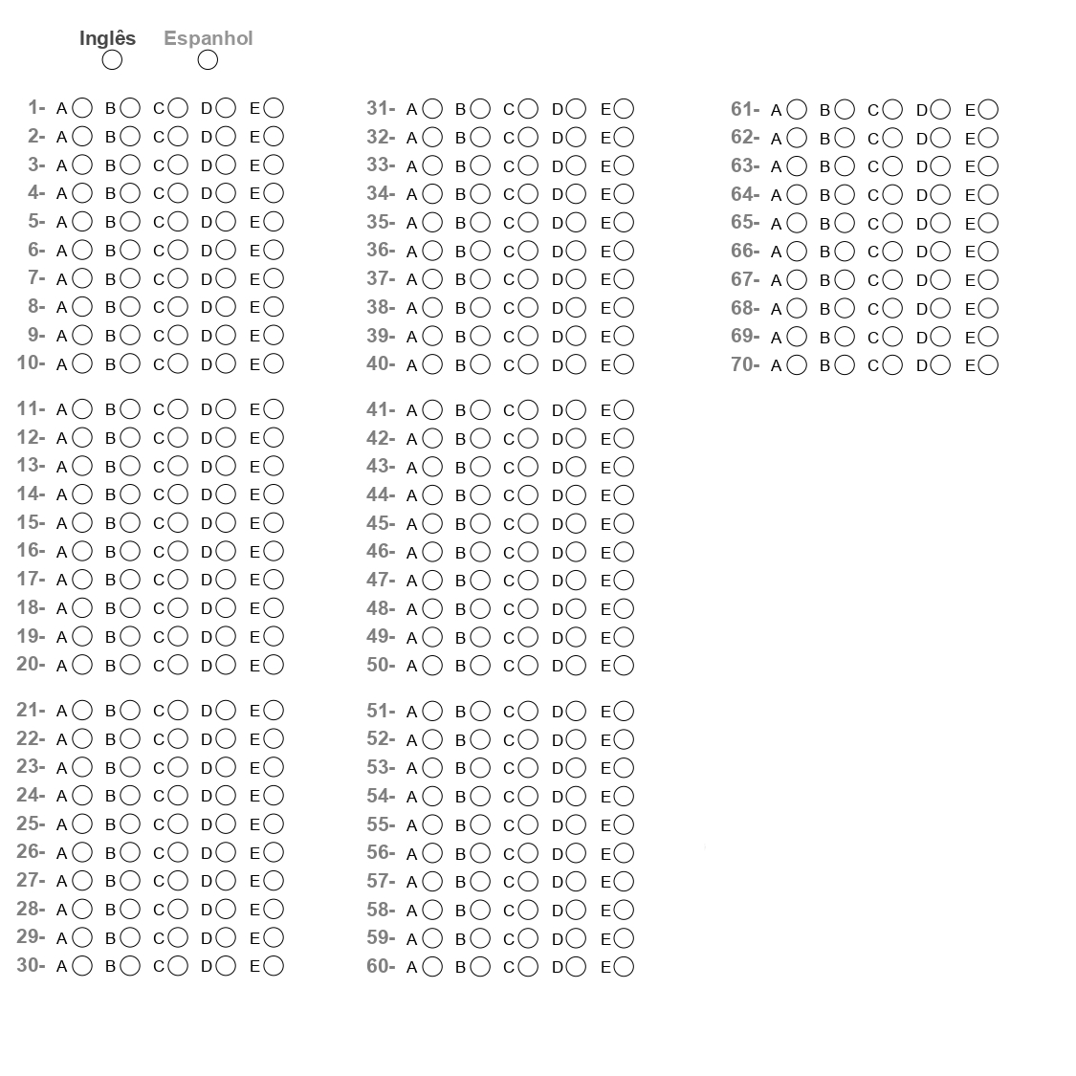

1. Considerando o cruzamento entre dois cães labradores, sabendo que a pelagem é um exemplo de epistasia recessiva e que somente dois genes condicionam as três pelagens típicas dessa raça: preta, chocolate e dourada, é correto afirmar que o cruzamento de cães pretos duplo heterozigotos (BbEe) produz descendentes na proporção: (1,25 ponto)

A) 9 pretos: 3 chocolates: 1 dourado.
B) 9 pretos: 3 chocolates: 4 dourados.
C) 3 pretos: 1 dourado.
D) Cães pretos, chocolates e dourados nas mesmas proporções.
E) Somente cães pretos.

2. Sabe-se que a herança da cor da plumagem de periquitos australianos é um caso de interação gênica condicionada por dois pares de alelos. Quando ambos os loci são dominantes então a cor é verde. Quando apenas um locus é recessivo a cor poderá ser azul ou amarela, dependendo de qual loci seja recessivo. Quando ambos os loci são recessivos a cor é branca. A progênie de um casal de periquitos, cuja coloração é amarela e azul, respectivamente, para macho e fêmea, expressa os quatro fenótipos coloridos, verde, azul, amarelo e branco. Podemos afirmar que o genótipo do casal é (1,25 ponto)
A) AaBb x AaBb.
B) AABb x AaBB.
C) aaBb x Aabb.
D) aaBB x AAbb.
E) aabb x aabb.

3. (EM13CNT302) A herança da cor de pele humana classifica as pessoas em negro, mulato-escuro, mulato-médio, mulato-claro e branco. Sabe-se que se trata de um caso de herança quantitativa, em que essas cinco classes fenotípicas são controlados por dois genes, cada um com dois alelos (Aa e Bb). O indivíduo negro apresenta genótipo AABB e o branco aabb. O gráfico a seguir indica uma possível descendência de um determinado casal. Pode-se supor que o casal em questão apresenta o fenótipo

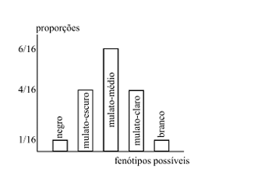

A) Mulato-escuro e mulato-claro, com genótipos AABb e Aabb, respectivamente.
B) Mulato-escuro e genótipo AaBB.
C) Mulato-médio e genótipo AaBb.
D) Mulato-médio e genótipo AAbb.
E) Mulato-claro e genótipo Aabb.

4. Uma espécie de tomateiro apresenta os genes A, D, Ee F, ligados a um determinado cromossomo, que determinam a cor e textura das folhas, a morfologia do fruto e as cores do caule.
As frequências de crossing-overencontradas nos cruzamentos testes para dois pares de genes foram:
Entre F – E = 14% | Entre D – A = 11%
Entre F – D = 9% | Entre F – A = 20%
Entre D – E = 5% | Entre E – A = 6%

Qual é a sequência desses genes localizados no mesmo cromossomo?
A) EFAD.
B) DEFA.
C) AFED.
D) FDEA.
E) AEDF.

5. A Drosophila melanogaster(mosca de frutas) possui em um dos seus cromossomos dois genes (A e B) que se encontram a uma distância de28UR (Unidades de recombinação). Considere um macho desta espécie com o genótipo AaBb em posição trans. Espera-se que ele produza espermatozoides com os genes AB, em um percentual de:
A) 33%
B) 25%
C) 50%
D) 75%
E) 14%

6. Na cultura do pepino, as características de frutos de cor verde brilhante e textura rugosa são expressas por alelos dominantes em relação a frutos de cor verde fosco e textura lisa. Os genes são autossômicos e ligados com uma distância de 30 u.m. (unidade de mapa de ligação). Considere o cruzamento entre as plantas duplo heterozigotas em arranjo cis para esses genes com plantas duplo homozigotas de cor verde fosca e textura lisa. Com base nas informações e nos conhecimentos sobre o tema, considere as afirmativas a seguir, com as proporções esperadas destes cruzamentos.
I - 15% dos frutos serão de cor verde fosco e textura rugosa.
II - 25% dos frutos serão de cor verde fosco e textura lisa.
III - 25% dos frutos de cor verde brilhante e textura lisa.
IV - 35% dos frutos serão de cor verde brilhante e textura rugosa.
Assinale a alternativa CORRETA.
a) Somente as afirmativas I e IV são corretas.
b) Somente as aflrmativas II e III são corretas.
c) Somente as afirmativas III e IV são corretas.
d) Somente as aflrmativas I, II e III são corretas.
e) Somente as afirmativas I, II e IV são corretas.

7. Mendel, nas primeiras experiências sobre hereditariedade, trabalhou com apenas uma característica de cada vez. Posteriormente, ele acompanhou a transmissão de dois caracteres ao mesmo tempo, e os resultados levaram-no a concluir que: "fatores para dois ou mais caracteres são transmitidos para os gametas de modo totalmente independente". Esta observação foi enunciada como "2a Lei de Mendel" ou "Lei da Segregação Independente", a qual não é válida para os genes que estão em ligação gênica ou "Iinkage", isto é, genes que estão localizados nos mesmos cromossomos. Observando as seguintes proporções de gametas produzidos pelo diíbrido AaBb em três situações distintas.

I - AB (25%); Ab (25%).- aB (25%).- ab (25%).
II - AB (50%).- ab (50%).
III - AB (40%).- Ab (10%); aB (10%); ab (40%),
pode-se afirmar que:
a) I e II são situações nas quais os genes segregam-se independentemente.
b) II e III são situações nas quais ocorre segregação independente e ligação gênica sem 'crossing-over', respectivamente.
c) I e III são situações nas quais ocorre segregação independente e ligação gênica com 'crossing-over', respectivamente.
d) II é uma situação na qual ocorre ligação gênica com 'crossing-over'.
e) III é uma situação na qual ocorre ligação gênica sem 'crossing-over'.

8. Considere um indivíduo heterozigoto para dois locos gênicos que estão em Iinkage, ou seja, não apresentam segregação independente. A representação esquemática dos cromossomos presentes em uma de suas células somáticas em divisão mitótica é: JUSTIFIQUE SUA RESPOSTA
a)
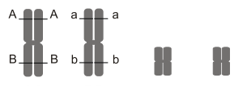
b)
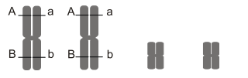
c)
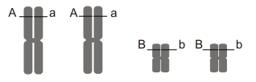
d)
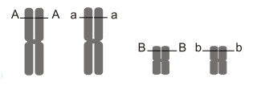
_____________________________________________________________________________________________________________________________________________________________________________________________________________________________________________________________________________________________
9. Um exemplo clássico da Herança Quantitativa é a cor da pele em seres humanos, embora este não seja o único caso deste tipo de herança. Apesar de serem utilizadas letras maiúsculas e minúsculas para identificar os genes e seus alelos, esta maneira de escrever não indica que exista dominância e recessividade entre os alelos, conforme se pode deduzir pela observação dos resultados fenotípicos, mostrados no quadro abaixo. Analise as proposições com relação à Herança Quantitativa e indique as verdadeiras e justifique as falsas. (1,25 ponto)

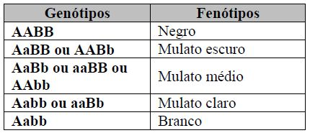
I. O efeito dos alelos e dos genes é aditivo, ou seja, o efeito de um soma-se ao efeito do outro.
II. Os fatores ambientais podem influenciar no fenótipo, neste tipo de herança.
III. A distribuição dos fenótipos neste tipo de herança é contínua, ou seja, não existem apenas um, dois ou três tipos de fenótipos, existindo muitos intermediários.
IV. Este tipo de herança tem ligação com o sexo, pois os genes estão localizados nos cromossomos X e Y.
___________________________________________________________________________________________________________________________________________________________________________________________________________________________________________________________________________________________________________________________________________________________________________________________________________________________________________________________________________________________

10. Na interação gênica, os casos de epistasia recessiva acontecem em camundongos que possuem pelagem aguti, preta ou albina. No cruzamento do duplo heterozigoto aguti AaPp x AaPp, sabendo-se que o alelo “P” condiciona a cor aguti, o alelo “p” condiciona a cor preta e o alelo “A” permite a manifestação da cor enquanto “a” a inibe, pode-se afirmar corretamente que a proporção mendeliana fenotípica clássica de 9:3:3:1 é alterada para ____________ faça o cruzamento de um duplo heterezigoto para descobrir (AaPp x AaPp)
_______________________________________________________________________________________________________________________________________________________________________________________________________________________________________________________________________________________________________________________________________________________________________________________________________________________________________________________________________________________________________________________________________________________________________________________________________________________________________________________________________________________________________________________________________________________________________________________

